2019年第三次全校57个校园网网络导航单位（26个职能部门、18个教学单位、13个科研等其他部门或机构）2019年6月18日——2019年9月5日网站建设情况
党委宣传部根据上级通知精神和学校《绩效考核指标及评分办法》，于2019年9月5统一检查了全校57个校园网网络导航单位（26个职能部门、18个教学单位、13个科研等其他部门或机构）2019年6月18日——2019年9月5日网站建设情况。现将其中出现的主要问题（少数单位没按要求设置相关栏目、部分单位设置的栏目没有内容、信息更新慢等）通报到如下附件，请各单位相关宣传和管理工作人员认真做好整改工作。

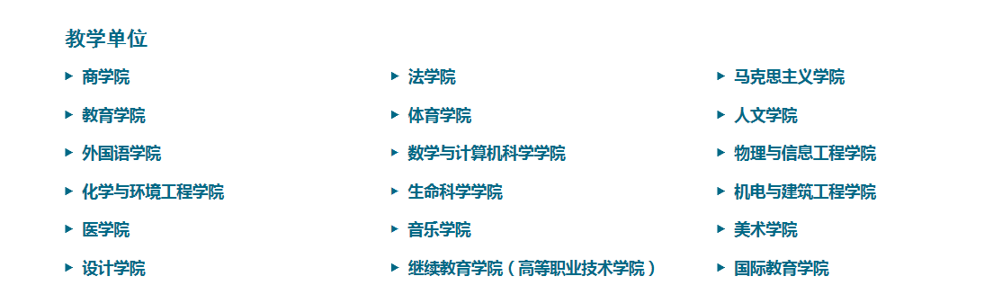

商学院

“首页-学校概况-机构设置-商学院-创业创新” 栏目三个月未更新
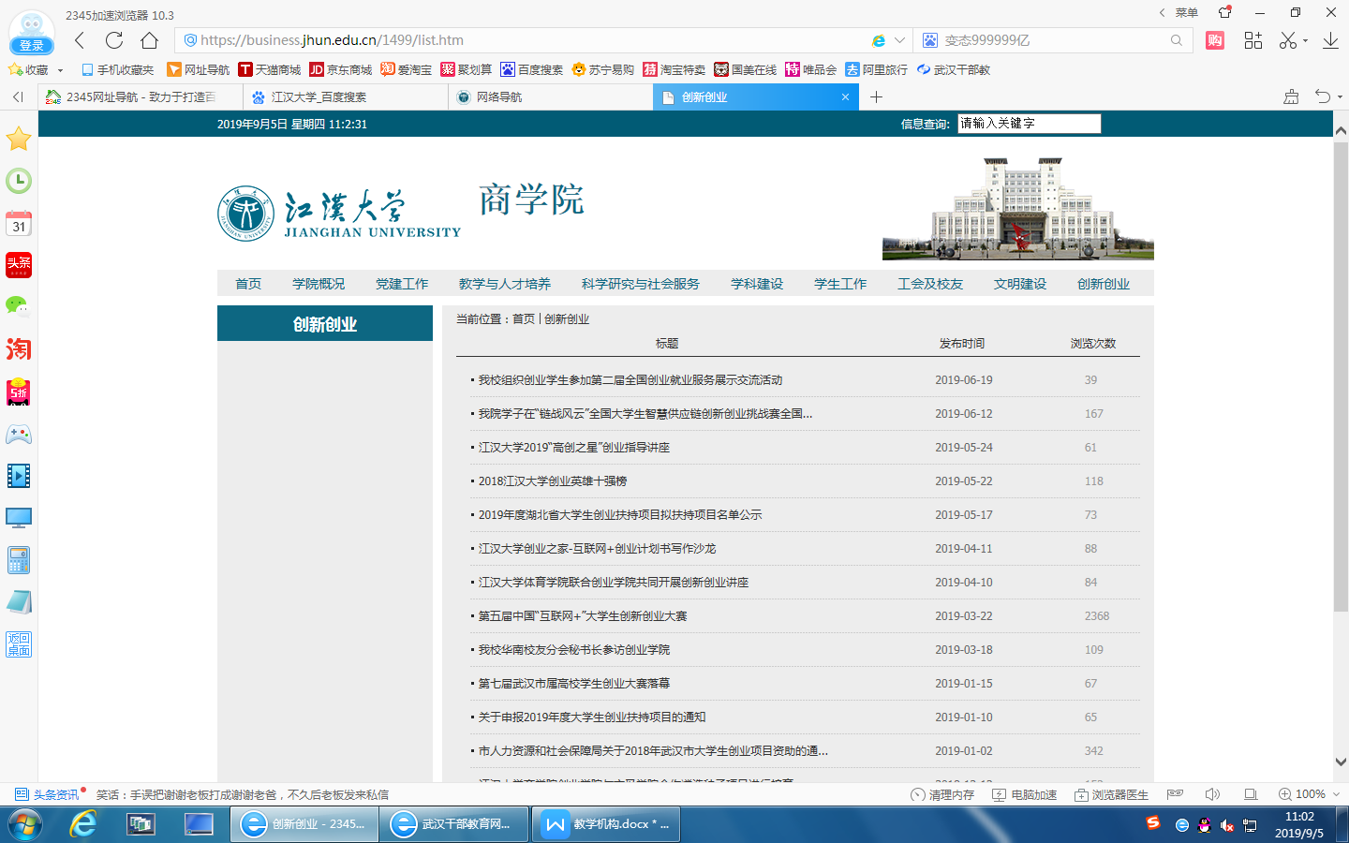

法学院

“首页-学校概况-机构设置-法学院-学生工作-工会与工友” 栏目长时间未更新
URL:http://fxy.jhun.edu.cn/1784/list.htm
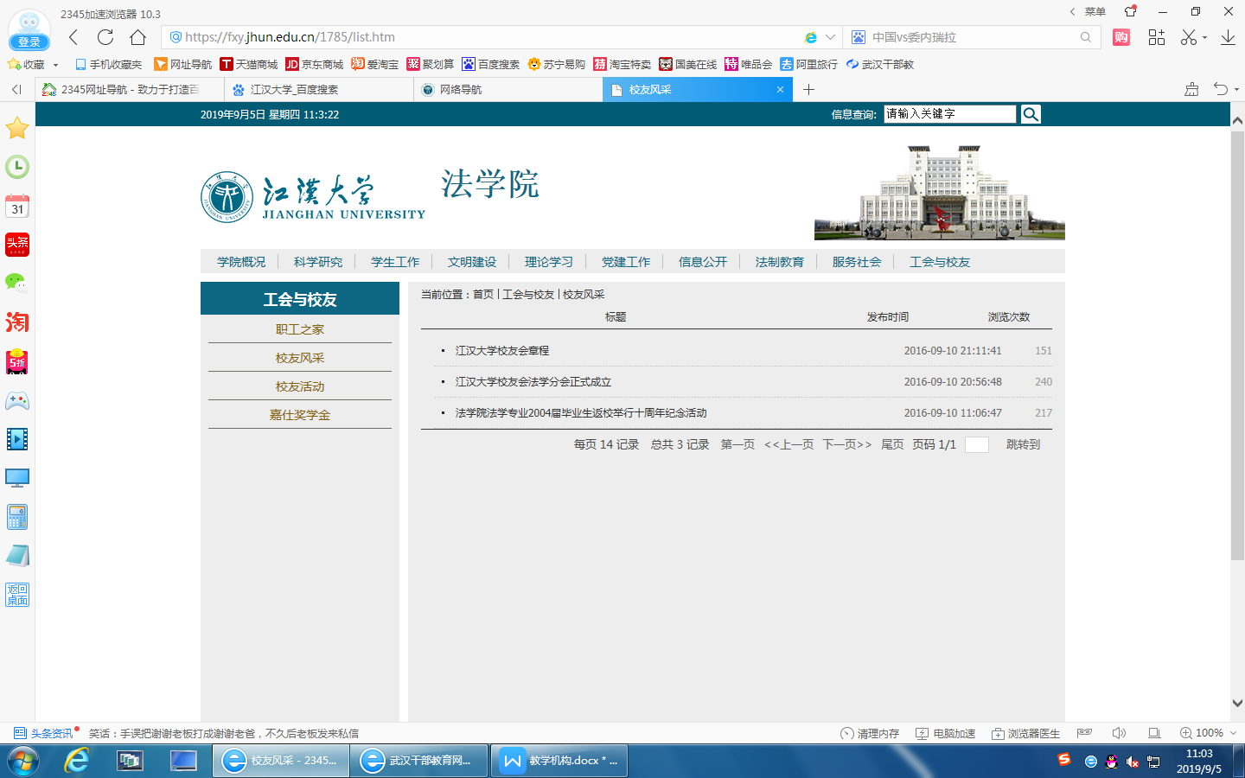

“首页-学校概况-机构设置-法学院-党建工作-规章制度” 长时间未更新
URL:http://fxy.jhun.edu.cn/1778/list.htm

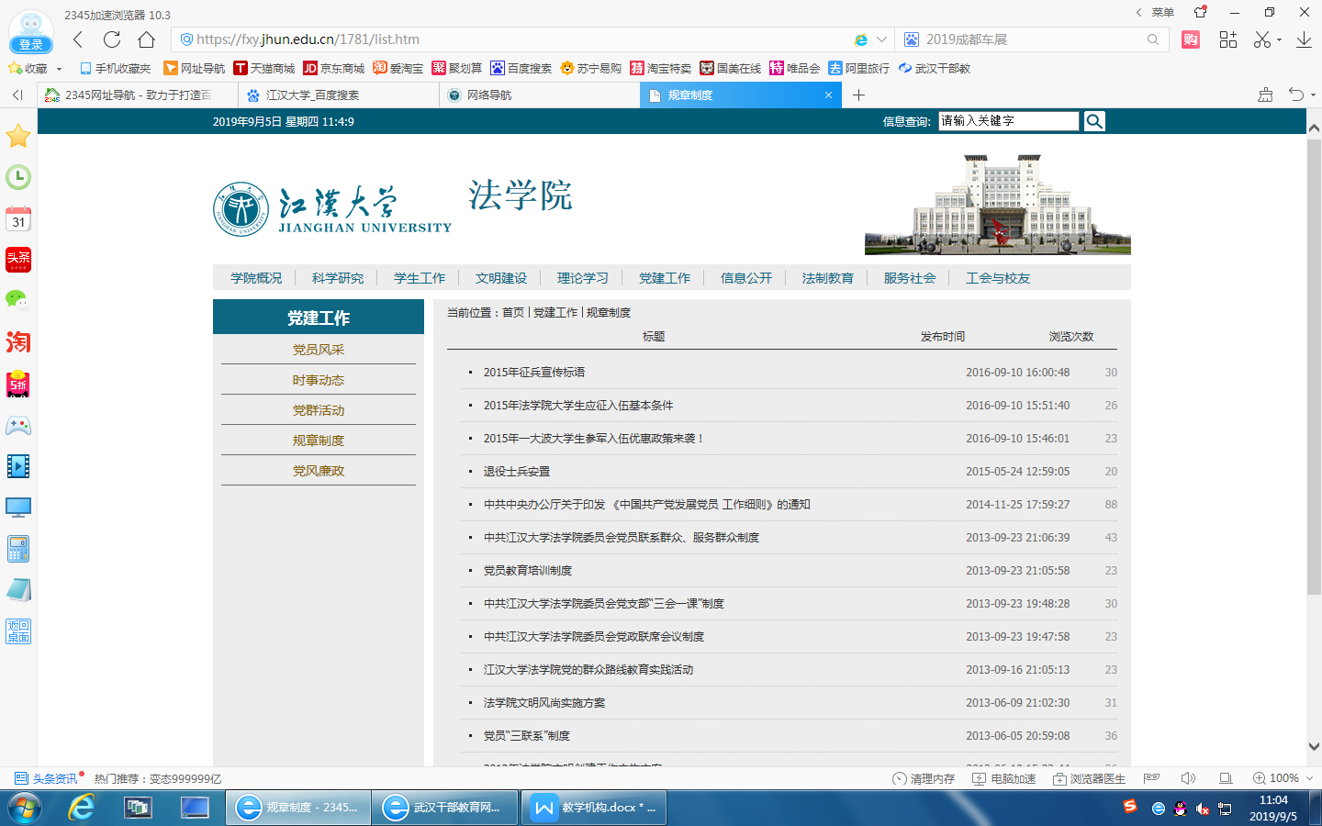

马克思主义学院
“首页-学校概况-机构设置-马克思主义学院-队伍建设”长时间未更新
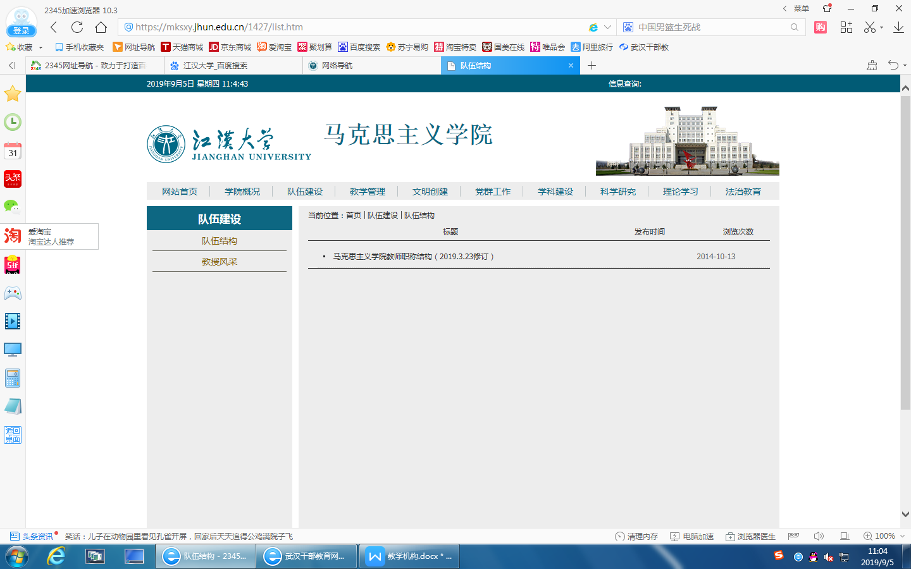
教育学院
“首页-学校概况-机构设置-教育学院-心理健康教育”栏目长时间未更新
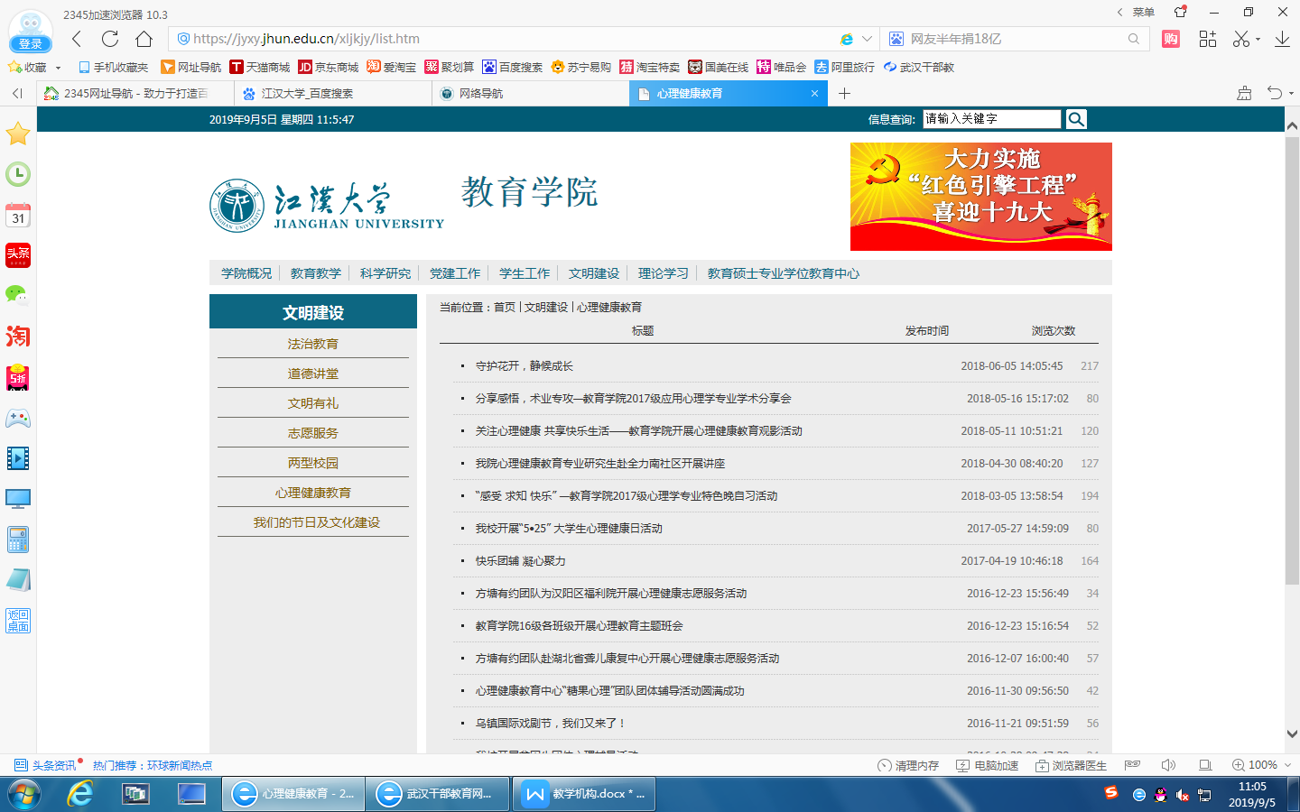

体育学院

“首页-学校概况-机构设置-科研管理” 长时间未更新
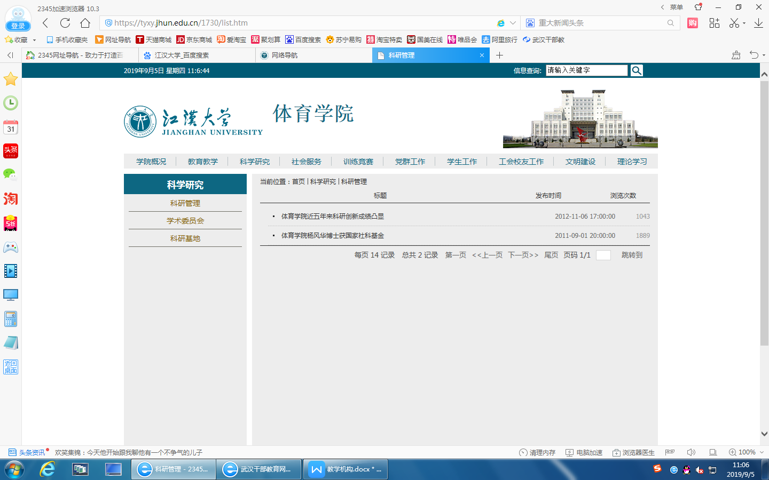

“首页-学校概况-机构设置-体育学院-科学研究-学术委员会” 未更新
URL:http://tyxy.jhun.edu.cn/1731/list.htm

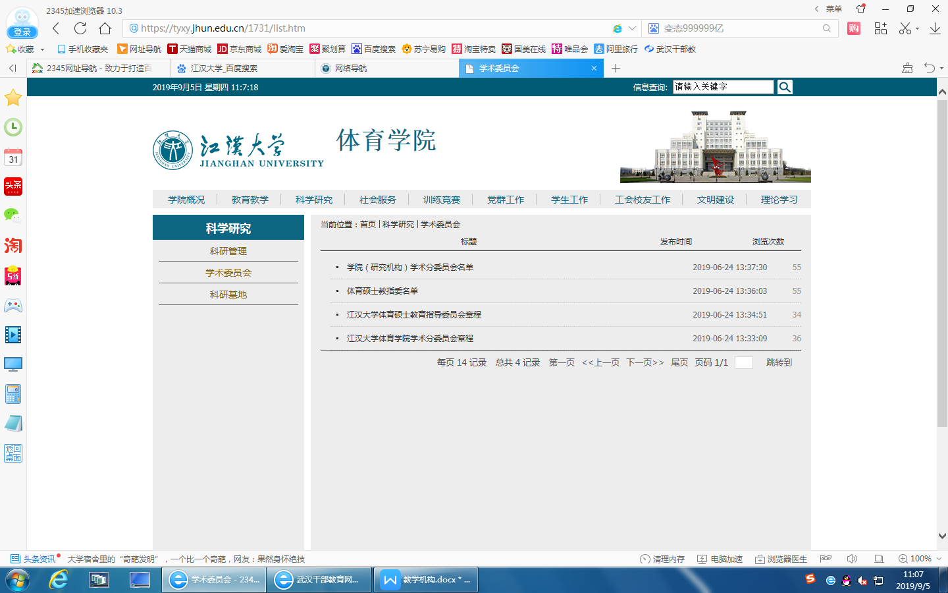

“首页-学校概况-机构设置-体育学院-教育教学-大学体育” 长时间未更新
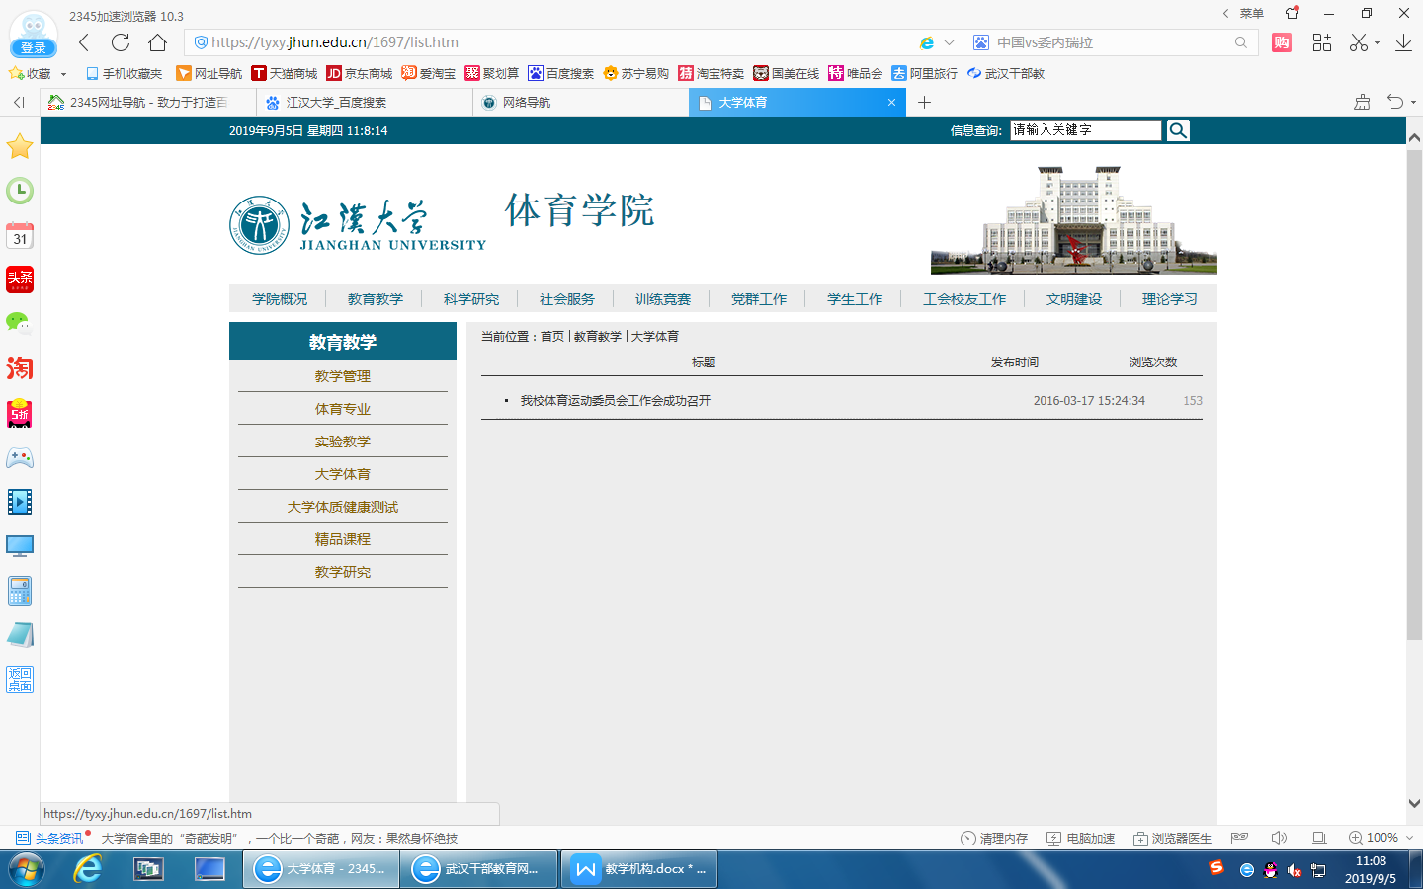

人文学院

“首页-学校概况-机构设置-人文学院-研究论文” 长时间未更新
URL:http://ywzx.jhun.edu.cn/4498/list.htm
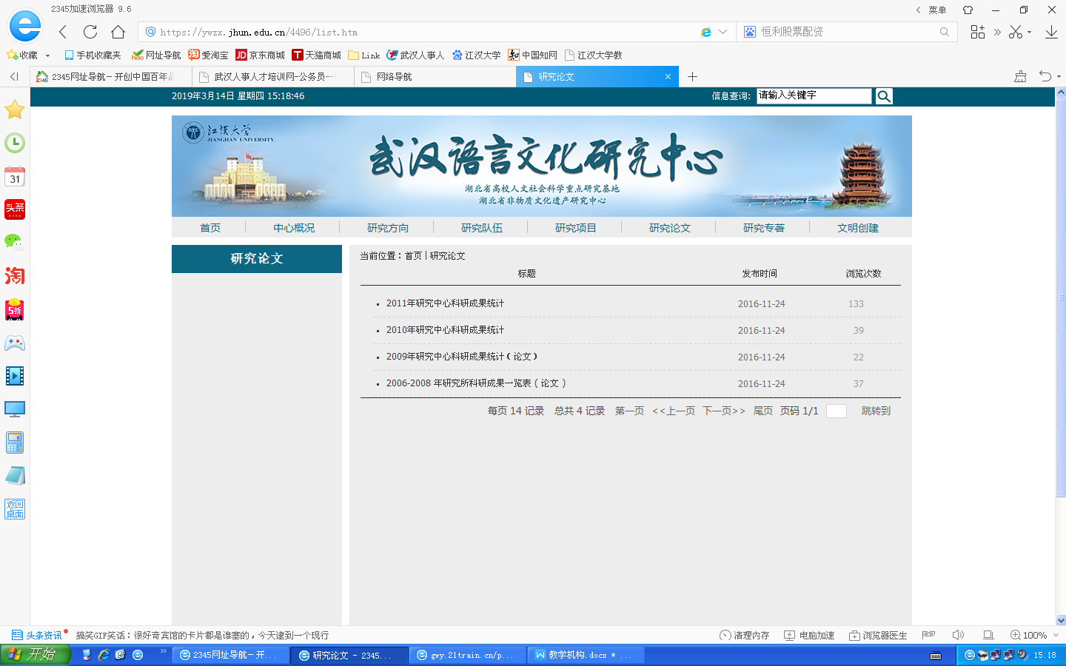

URL:http://ywb.jhun.edu.cn/2016ncsjh/list.htm

外国语学院
“首页-学校概况-机构设置-外国语学院-教育教学”栏目长时间未更新

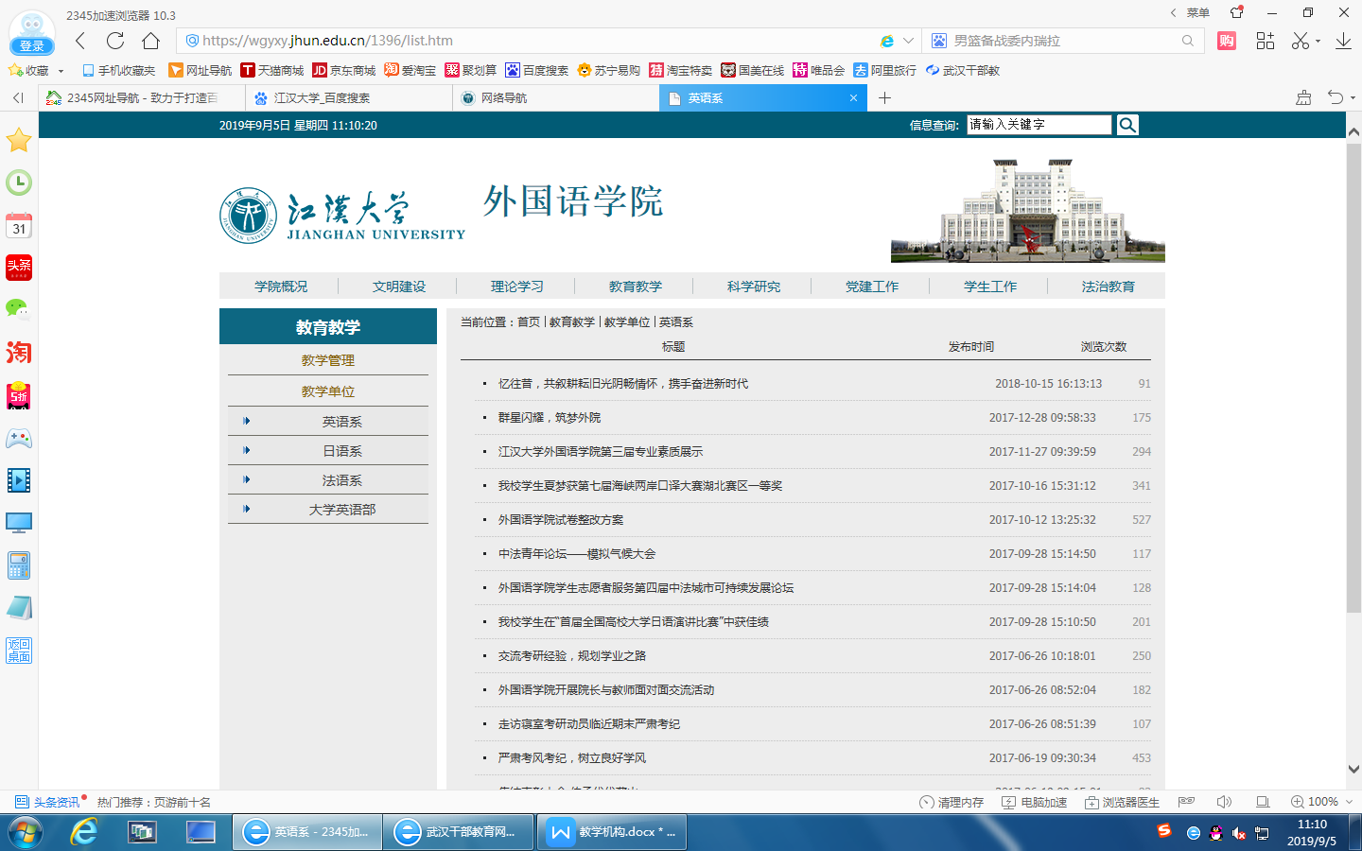

数学与计算机科学学院

“首页-学校概况-机构设置-数学与计算机科学学院-师资力量” 栏目长时间未更新
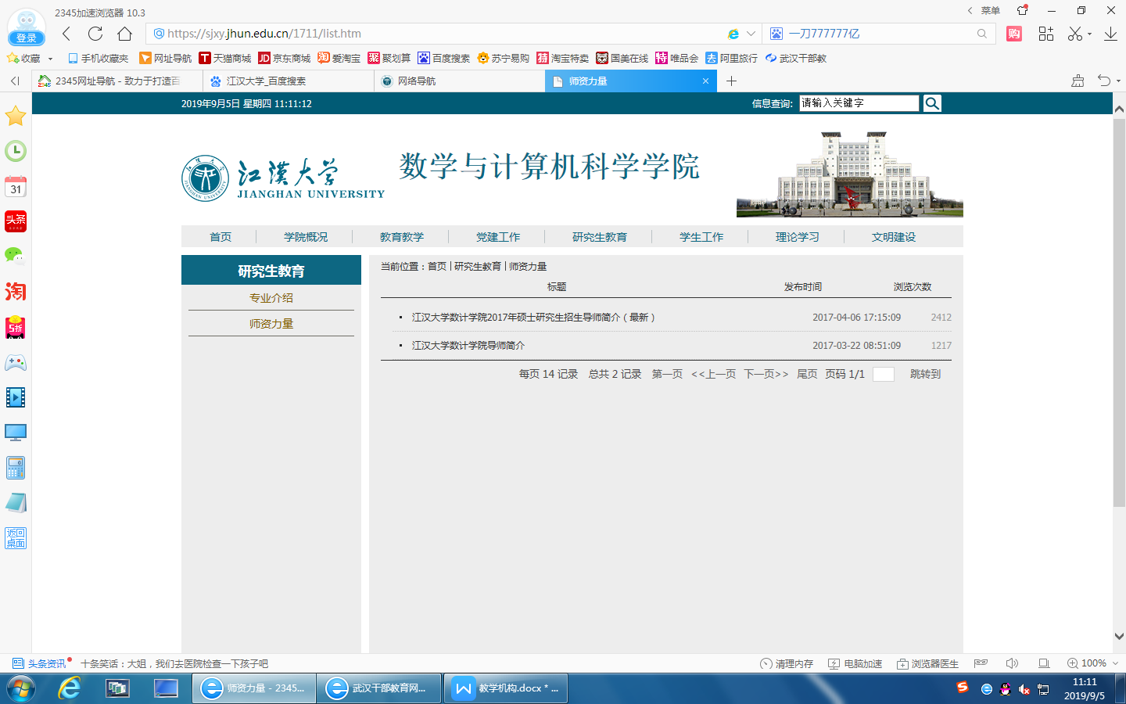

物理与信息工程学院
“首页-学校概况-机构设置-物理与信息工程学院-科学研究”长时间未更新
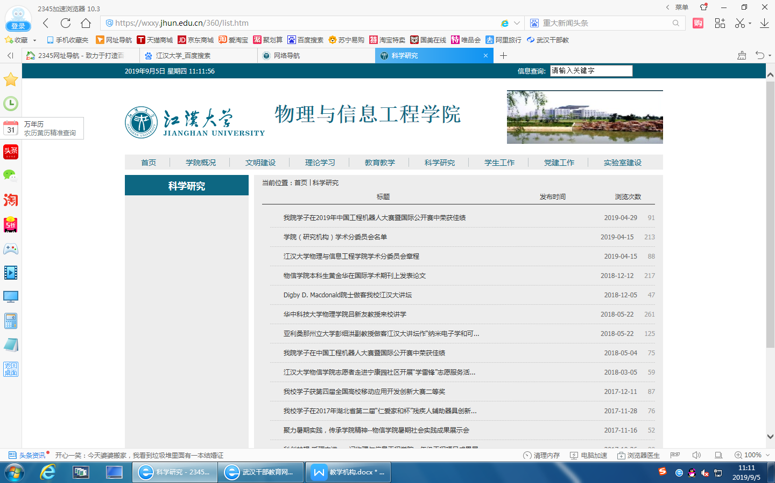

化学与环境工程学院

“首页-学校概况-机构设置-化学与环境工程学院-省部级平台” 栏目长时间未更新
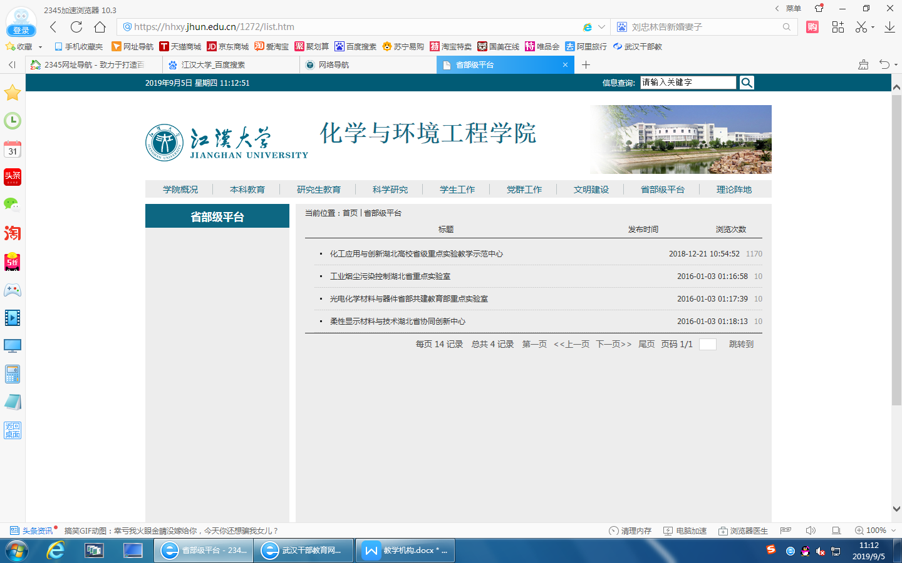
生命科学学院

“首页-学校概况-机构设置-生命科学学院-招生信息” 栏目为空栏目
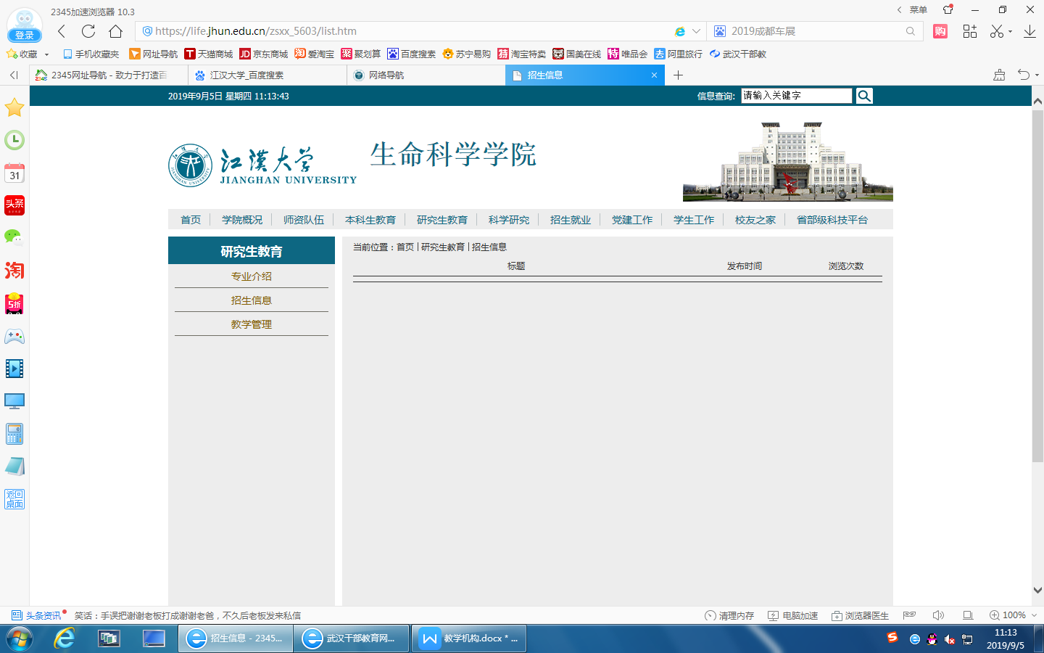

“首页-学校概况-机构设置-生命科学学院-科学研究-成果转化” 栏目为空栏目
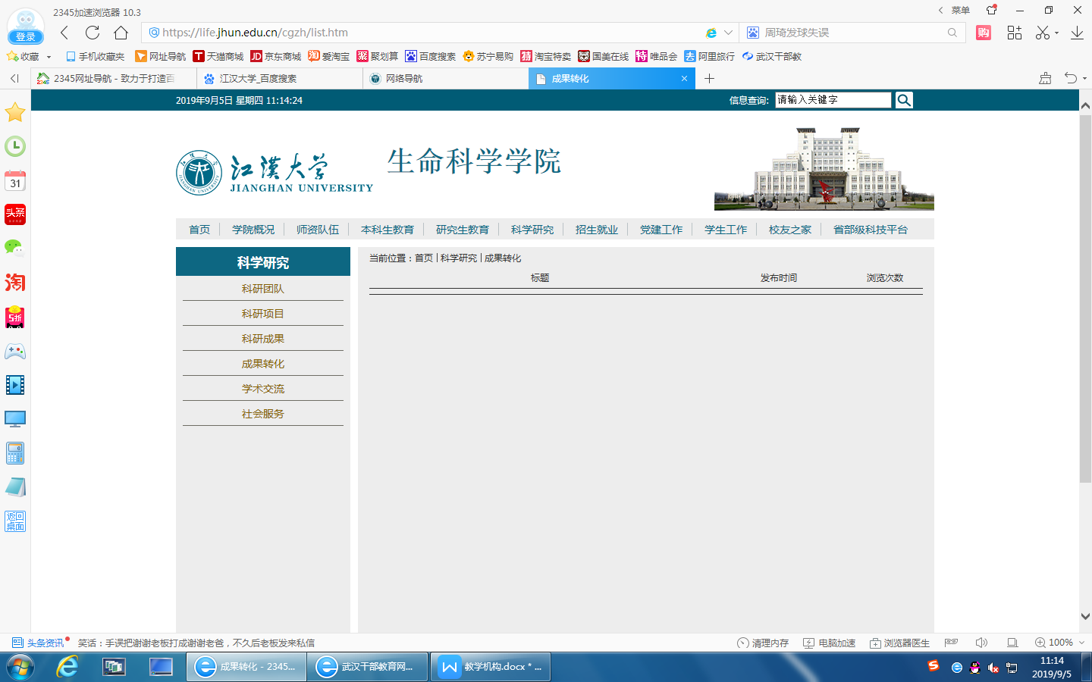

机电与建筑工程学院
“首页-学校概况-机构设置-机电与建筑工程学院-教学科研-科研管理”栏目长时间未更新

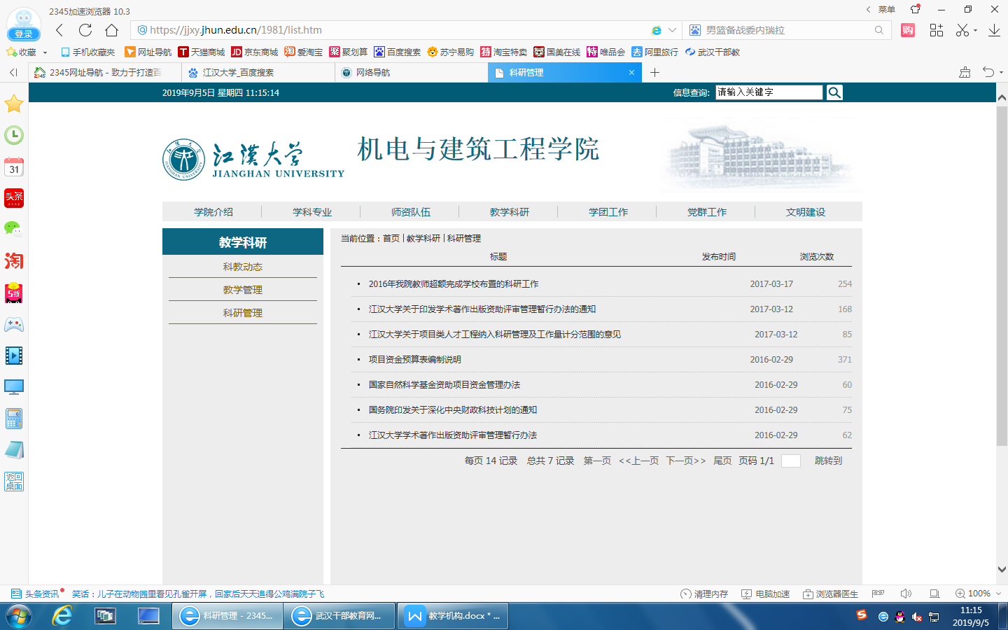

医学院
“首页-学校概况-机构设置-医学院-科学研究与国际交流”长时间未更新

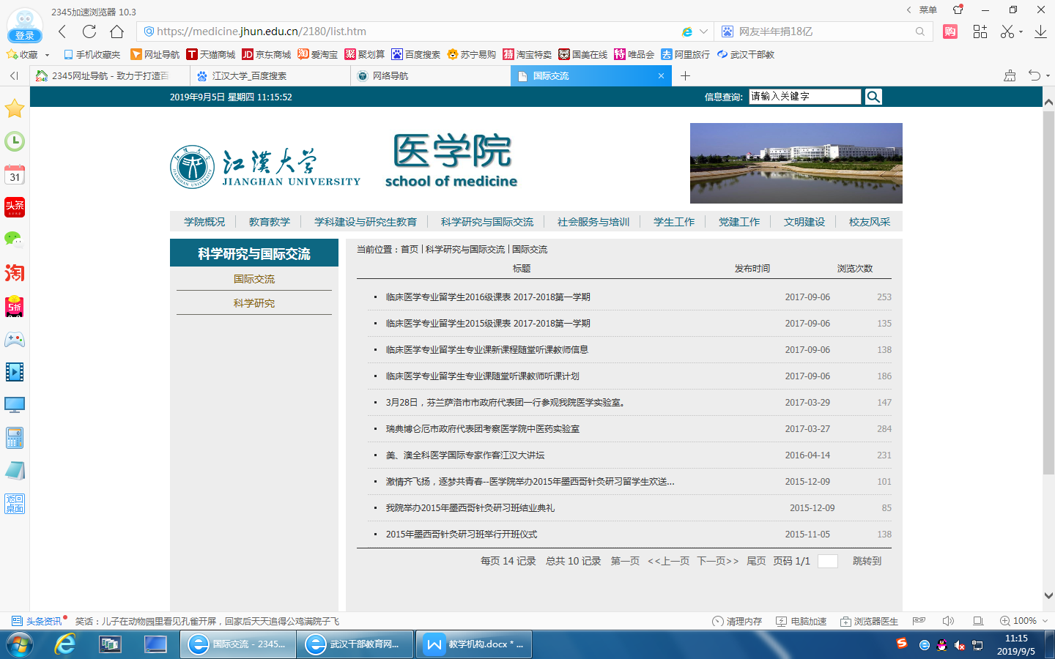

音乐学院
“首页-学校概况-机构设置-音乐学院-学科动态”长时间未更新
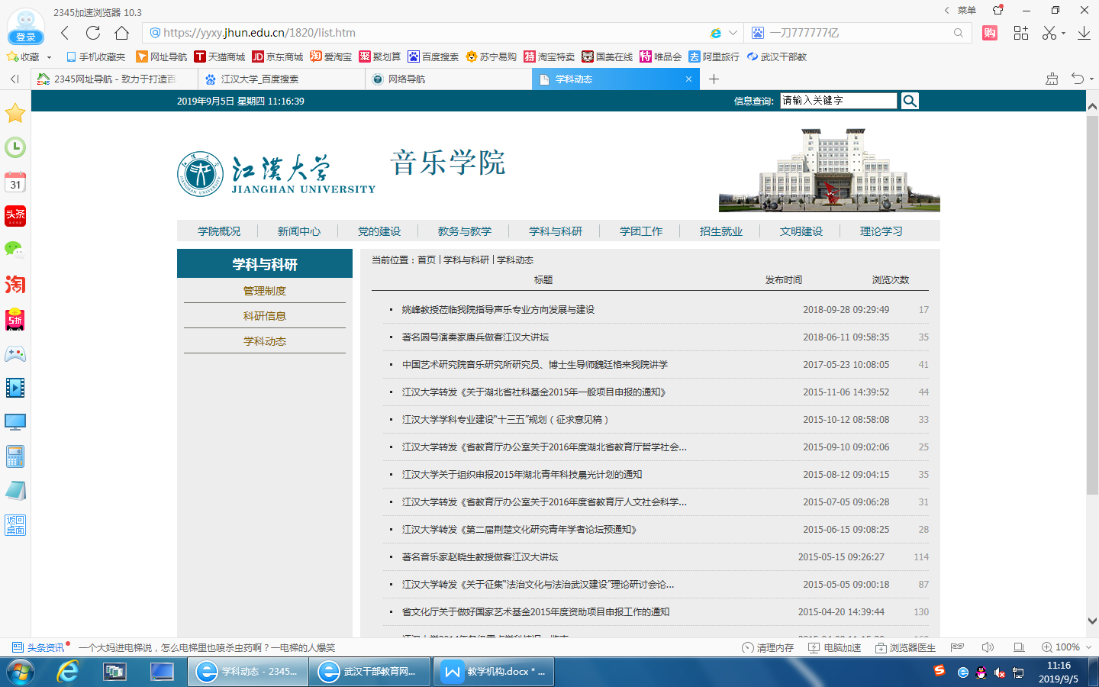

美术学院
“首页-学校概况-机构设置-美术学院-党建工作”长时间未更新
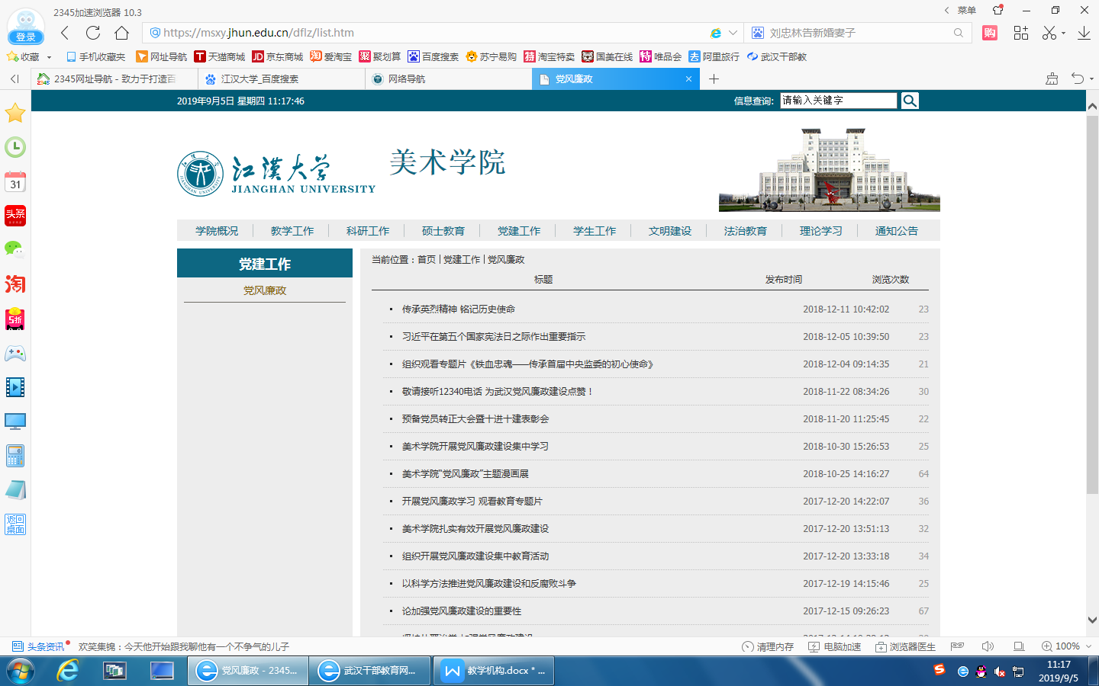

设计学院
“首页-学校概况-机构设置-设计学院-教学科研-研究生教育”栏目更新不及时。

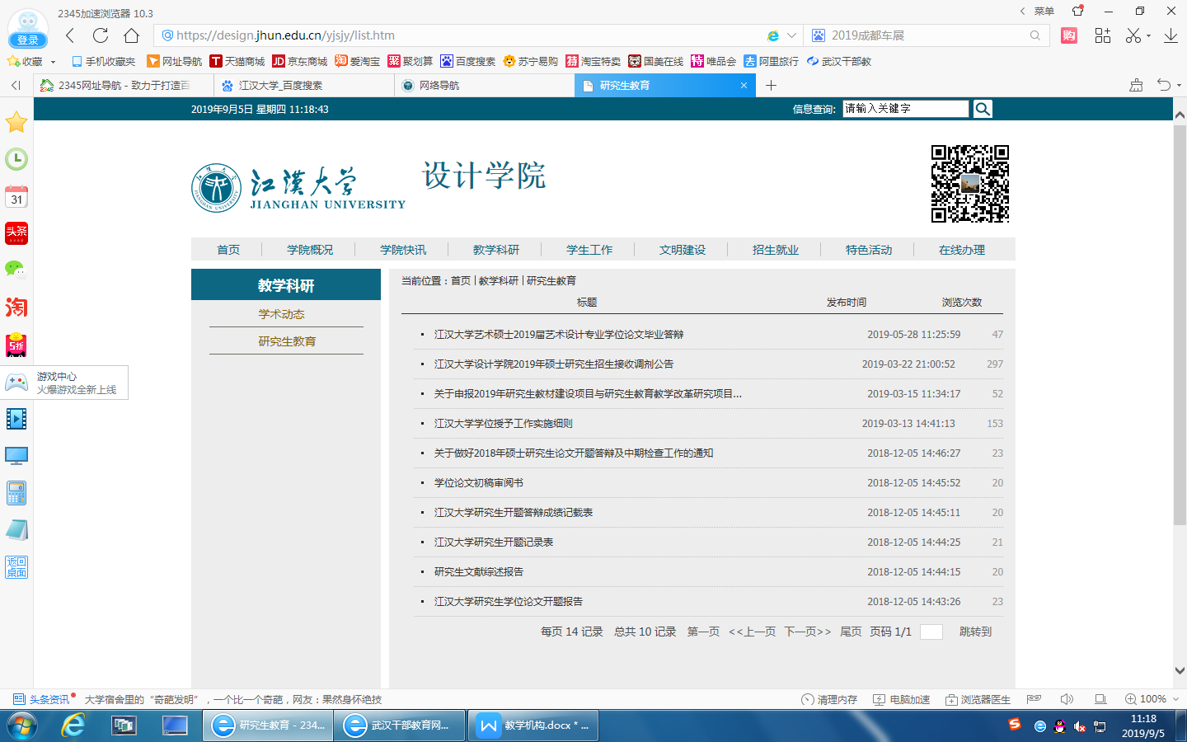

继续教育学院 （高等职业技术学院）
“首页-学校概况-机构设置-继续教育学院-学生工作-学风建设”长时间未更新
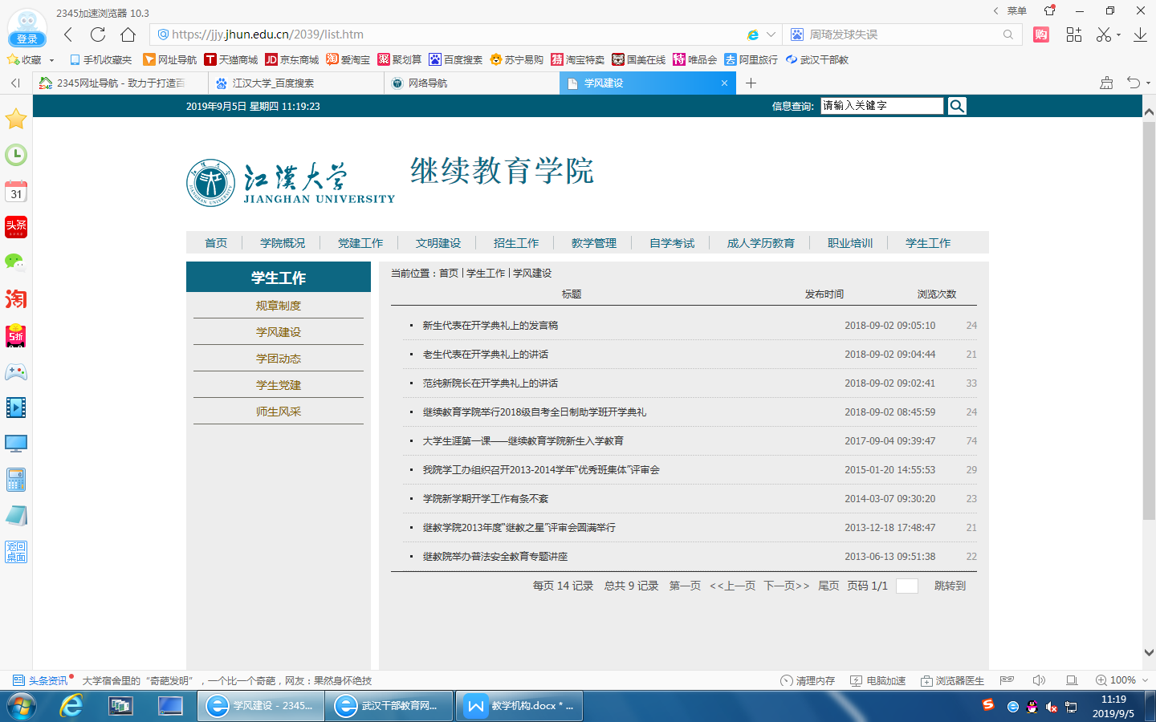

国际教育学院
“首页-学校概况-机构设置-国际教育学院-来华留学”长期未更新
